Tisková zpráva 4. ledna 2011

Vyhlášení evropské soutěže
„Měď v architektuře” pro rok 2011

Očekáváme soutěžní návrhy pro 15. ročník evropské soutěže „Měď v architektuře”, která umožní architektům, navrhujícím stavby s využitím mědi, získat příležitost prezentovat své práce mezinárodní veřejnosti skrze rozsáhlé tiskové kampaně, kterou organizátoři pro tyto soutěžní návrhy zabezpečují. Projekty musí být předloženy do 31. května 2011. Vítězové budou vyhlášeni na akci, která se bude konat v září roku 2011.
Tato, již tradiční soutěž, orientující se na kreativitu projektů oceňuje architektonickou vyjímečnost a oslavuje užití mědi v jejích všech formách, u nedávno dokončených evropských budov. Požadavkem soutěže je, aby přihlášené projekty obsahovaly na fasádách, na střeše nebo jinde na budově měď nebo slitinu z mědi, jako je bronz a mosaz. Mohou být přihlášeny budovy různých rozměrů a funkcí, jak velkolepé stavební projekty, určující ráz krajiny, tak i skromnější stavby. Projekty zaslané v grafických formátech bude vyhodnocovat porota složená z architektů a kritiků, a najdeme v ní i hlavní představitele evropské architektury.
Ocenění je zvlášť důležité jednak proto, že představuje nejskvělejší a inovativní využití mědi v moderní architektuře, jinak pak proto, že objevuje a představuje širokému mezinárodnímu publiku ta vedoucí architektonická řešení, která by možná jinak získala menší publicitu. Na poslední, 14. ročník soutěže byly přihlášeny práce ze 16 zemí a mezinárodní zájem postupně roste, stejně tak, jako se zvyšuje popularita mědi a jejích slitin, jako inspirativního, současně však udržitelného stavebního materiálu.
Představení všech přihlášených projektů 13. a 14. ročníku evropské soutěže „Měď v architektuře” najdete na českých stránkách www.copperconcept.org pod bodem „Soutěž”. Vítězné a finálové práce představujeme zvlášť v bodě „Články”.
Přihlášku v anglickém jazyce a podrobný popis soutěže si můžete stáhnout a přečíst na stránkách www.medportal.cz i www.copperconcept.org nebo si ji můžete vyžádat na e-mailové adrese info@hcpcinfo.org . Soutěžní materiál se musí odevzdat též v angličtině. Datum uzávěrky soutěže je 31. květen 2011.
Přihlášené stavby do soutěží v předchozích letech z České republiky a ze Slovenska:
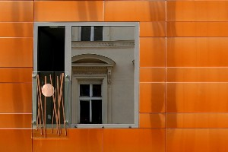
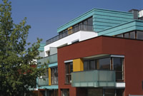
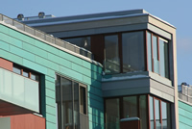
14. ročník, 2009 HOTEL **** MEDENÁ, Bratislava
Architekti: Ing. arch. Oľga Babjaková, Ing. arch. Peter Flimel
13. ročník, 2007
Polyfunkční dům River Diamond, Praha
Architekt: Šafer Hájek Architekti
13. ročník, 2007
Bytový dům Zemanka, Praha
Architekt: Šafer Hájek Architekti

Výběr z oceněných evropských prací posledních let:
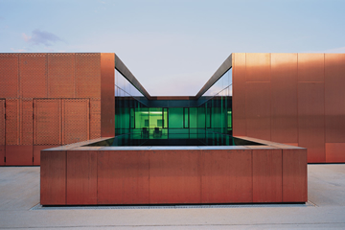
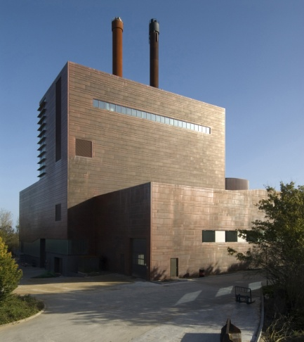
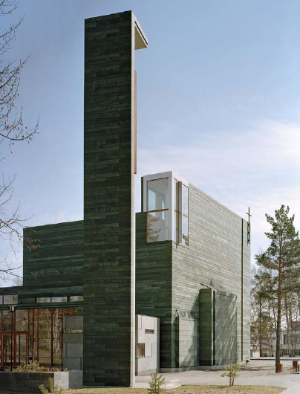
12. ročník, 2005 Výherce
Kostel Laajasalo, Helsinki, Finsko
Architekt: Kari Jarvinen a Ja Merja Nieminen
13. ročník, 2007 Shortlist
Teplárna na biomasu CHP, Skive, Dánsko
Architekt: Arkitektfirmaet C. F. Møller A/S
12. ročník, 2005 Čestné uznání
Servisní středisko Oktoberfestu , Mnichov, Německo
Architekt: Staab Architekten

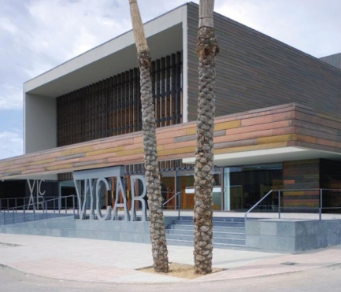
13. ročník, 2007 Shortlist a ocenění za inovaci
Divadlo Vicar, Almeria, Španělsko
Architekt: Carbajal Solinas Verd Arquitectos

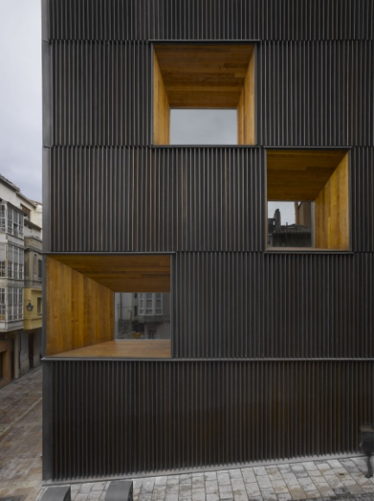

14. ročník, 2009 Výherce
Archeologické muzeum, Vitoria, Španělsko
Architekt: Mangado y Asociados

Kontakt:
HCPC - Středisko mědi pro ČR a SR
Ing. Robert Pintér, ředitel
H-1053 Budapest, Képíró u. 9.
Tel.: 00 36 1 266 48 10
Fax: 00 36 1 266 48 04
E-mail: robert.pinter@hcpcinfo.org
Web: www.medportal.cz
Web: www.medportal.sk

